
Dossier Technique
DossierTechVoilier.pdf

Présentation de la maquette voilier utilisée en 4AE-SE et 4 IR-I
enseignement : périphériques de micro-contrôleur

Auteurs :
Sebastien Dimercurio,
José Martin,
Emmanuel Lombard,
Periph team.

Le document contient les informations techniques concernant la maquette Voilier version 2.0. Elle s'adresse aux étudiants, indispensable pour comprendre le process, aux enseignants et équipe technique puisque la documentation intègre tous les schémas électroniques de la maquette.

Table des matières
1.Présentation rapide de la maquette voilier 3
2.Architecture électronique 4
3.Les capteurs et actionneurs par fonction 5
3.1.Mesure de l'angle girouette 5
3.2.La mesure de roulis 6
3.3.L'horloge temps réel 7
3.4.Le contrôle de l'écoute des voiles 8
3.5.La rotation du plateau 8
3.6.La mesure de la tension de batterie 9
3.7.La communication à distance 9
4.Les cartes électroniques 10
4.1.L'interface voilier 2.0 10
4.2.Le driver moteur 13
4.3.L'alimentation du système 14
4.4.La carte étudiant 15
5.La carte étudiant en détail 16
6.Références bibliographiques 17

Expression du besoin

Le domaine d'application est celui des voiliers en modélisme. Le pilote d'un tel voilier doit contrôler le cap de son bateau, ainsi que l'écoute des voiles via une télécommande. L'écoute est le cordage qui permet de régler l'angle d'une voile par rapport à l'axe longitudinal du voilier et en conséquence l'angle d'incidence du vent sur la voile de manière à optimiser la marche du bateau.

Le réglage de l'écoute, pour un débutant, n'est pas chose aisée. La maquette voilier, équipée d'un micro-contrôleur STM32F103, a pour but de gérer automatiquement l'écoute sur un voilier de modélisme, quelque soit le cap (donc l'allure du voilier), afin de simplifier le pilotage pour un débutant.

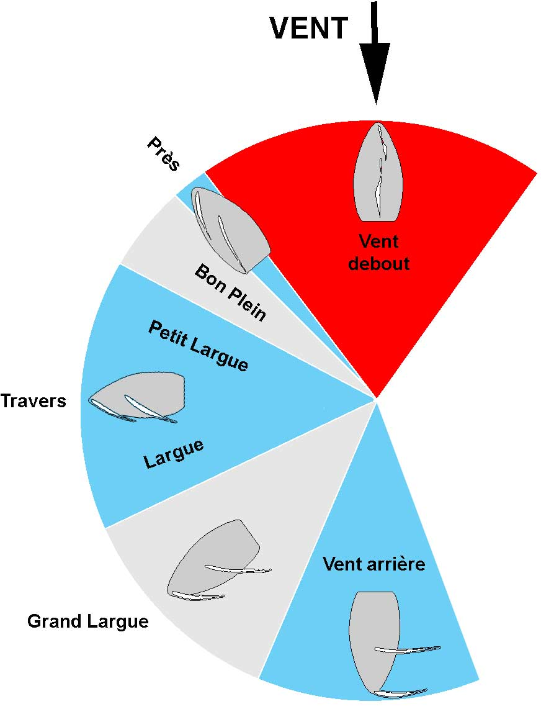

Note 1 : l'allure pour un voilier est directement fonction de l'angle formé par l'axe longitudinal du bateau et la direction du vent. Pour l'allure d'un voilier, on parlera de vent arrière, grand largue, vent de travers... (cf fig.1)

Note 2 : le principe mis en oeuvre grâce à cette maquette de modélisme s'étend parfaitement à des voiliers de taille réelle (utilisation notamment en pilotage automatique).

La maquette permet le développement de cette automatisation au sec, en salle de TP !

Fig 1 : allures d'un voilier (source wikipedia)

Présentation rapide de la maquette voilier

La maquette utilisée en TP possède deux degrés de liberté :
- le voilier peut tourner dans les deux sens sur 360° pour agir sur le cap,
- le voilier est libre en rotation sur son axe longitudinal (roulis).

Le gouvernail du voilier est remplacé par un moteur permettant de faire pivoter le voilier autour d'un axe vertical.

Codeur incrémental
Girouette
Drisse de grand-voile

Drisse de foc
Mât
La pataras (hauban arrière)

Point d'amure

Point d'écoute
pont
Bôme de grand-voile
Bôme de foc
Grand-voile
Foc
Pivot du foc

Carte étudiant
(STM32)
Support Carte étudiant
Ecoute de grand-voile
Quille
Carte interface voilier 2.0

Hale-bas
plateau
Moto-réducteur et roue d'entrâinement
Driver moteur
châssis
Point d'arrivée 12V, départ câble télécommande
Légende :
- Vocabulaire propre au voilier
- Eléments technologiques
Fig 2 : Le système voilier

Architecture électronique

L'alimentation se fait en 12V

NB : IO non affectées, à faire par chaque groupe

A,B,I
PWM
vent

Carte Nucléo
STM32F103
Girouette +Codeur incrémental
UART

Infos télécommande
Servo moteur

Module Xbee

SPI ou I2C

IMU (Inertial Measurement Unit)
PWM,
bit de
sens

RTC (Real Time Clock)
I2C

Analog
Driver, motoréducteur, roue d'entraînement

Pont diviseur de tension

Fig 3 : Architecture électronique du système

Les capteurs et actionneurs par fonction

Mesure de l'angle girouette

A,B,I
Logiciel
Embarqué (code + périphérique)
Angle  en °
vent

Codeur incrémental
STM32

Fig 4 :La fonction de mesure de l'angle de girouette

Pour obtenir l'angle, nous trouvons :
- la girouette qui s'aligne dans l'axe du vent,
- le codeur incrémental qui fournit des impulsions à chaque incrément de ¼ de degré,
- une partie logicielle qui gère le périphérique adapté ainsi que le code associé pour finir par donner l'angle en degré.

La figure suivante, issue de [1] , illustre bien le fonctionnement du codeur incrémental

Fig 5 : principe de fonctionnement du codeur incrémental [1]

Lorsque l'axe se déplace en rotation, le disque qui en est solidaire tourne aussi, faisant défiler les deux pistes A et B ainsi que le zéro (l'index I) devant un système de capteurs optiques. Les deux pistes étant une succession d'intervalles opaques puis transparents, le faisceau excite ou pas les récepteurs optiques lors du mouvement. Il s'ensuit une succession de '1' et de '0' en sortie du capteur.

Le capteur dont le voilier est équipé a une résolution de 360 périodes électriques par tour. Ainsi, une rotation de 360° génère 360 périodes sur A et B, une seule sur I (la référence de comptage).
Comme on le voit sur la figure 5, la présence de deux canaux A et B permet :
- d'augmenter la résolution au ½ degré voire au ¼ de degré si tous les fronts (montants ou descendants) sont comptés,
- surtout de discriminer le sens de rotation et donc de pouvoir donner aussi bien un comptage positif que négatif.

La mesure de roulis

Logiciel
Embarqué (code + périphérique)
Angle de roulis  en °
STM32
SPI ou I2C

IMU (Inertial Measurement Unit)

Fig 6 :La fonction de mesure de l'angle de roulis

pont
quille
g
z
y


Principe du capteur accéléromètre

La mesure du roulis se fait par l'utilisation d'un accéléromètre 3 axes (deux seulement nous seront utile). Le principe est de mesurer l'angle que fait l'accélération de pesanteur, , avec la verticale, comme le montre la figure ci-contre.

z
y
x

Fig 7 : illustration de l'angle de roulis à mesurer

Le principe physique très simplifié (voir [2] pour un point plus complet) permettant la mesure de l'accélération repose sur l'utilisation d'une masselotte mobile suivant les 3 axes x, y et z, masselotte tenue par des ressorts sur chacun des axes, figure 8a.
Fig 8a :illustration mécanique très simplifiée d'un accéléromètre 3 axes au repos

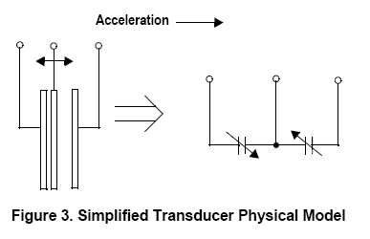
Lorsqu'une accélération se produit selon un axe, la masselotte va se déplacer en sens opposé. C'est ce déplacement qui est mesuré pour en déduire l'accélération. Dans la réalité des capteurs MEMS (Microelectromechanical System), le déplacement modifie la valeur d'un condensateur (figure 8b). C'est donc la mesure du condensateur qui est faite pour en déduire l'accélération.
Fig 8b :illustration mécanique avec les transducteurs capacitifs

Sur la figure 8b, nous voyons le capteur qui subit une accélération de la gauche vers la droite, selon l'axe y si l'on s'aligne sur le choix des axes de la figure 8a. Cette accélération est donc comptée positivement.

Prenons maintenant le capteur 3 axes (fig 8a), posé à plat sur le pont du bateau, le pont étant parfaitement horizontal. Dès lors la masselotte se déplace vers le bas. L'accélération selon l'axe z est donc comptée positivement. Le capteur ne mesure donc pas , mais son effet sur le capteur qui est celui d'une force exercée de bas en haut.
Le capteur en chute libre, donnerait 0 sur tout ses axes.

Les capteurs utilisés
Le bateau embarque deux capteurs :

- lsm9ds1 de chez ST : une IMU très complète surdimensionnée pour notre besoin puisque c'est une IMU 9 axes (gyroscope, magnétomètre, accéléromètre sur les 3 axes). Le composant se pilote en I2C. Son utilisation requiert une librairie fournie par ST (lsm9ds1_STdC disponible sur github de STMicroelectronics).
- ADXL345 de chez Analog Device : c'est un accéléromètre 3 axes, simple d'utilisation (peu de registres à configurer), accessible par bus SPI.

L'horloge temps réel
I2C
Logiciel
Embarqué (code + périphérique)

Heure, date
STM32

RTC (Real Time Clock)

Fig 9 : La fonction horodatage

Cette fonction permet d'obtenir à chaque instant la date et l'heure (année, mois, jour, heure, minute, seconde) grâce au circuit DS1307. Ce circuit nécessite une quartz de 32.768 kHz ainsi qu'une pile bouton de 3V afin d'alimenter le circuit lorsque ce dernier a son alimentation principale coupée. Il est relativement simple d'emploi (écriture/lecture de quelques registres), se pilote en I2C.

Le contrôle de l'écoute des voiles

Servo moteur
PWM
Logiciel
Embarqué (code + périphérique)
Consigne de position
STM32

Fig 10 : La fonction contrôle d'écoute (bordage voile)

Les servomoteurs utilisés en modélisme sont tous commandés de la même manière : une impulsion est envoyée au servomoteur toutes les 20ms. La durée de l'impulsion varie de 1ms à 2ms. Il s'agit d'un signal PWM (Pulse Width Modulation) Ces deux valeurs correspondent aux angles extrêmes que peut prendre le servomoteur.
5V
Tension d'un canal (signal PWM)
20 ms
1ms à 2.0ms environ
Fig 11 : signal de commande du servomoteur : PWM
t

La rotation du plateau

PWM,
bit de sens
Logiciel
Embarqué (code + périphérique)
Consigne de vitesse de rotation du plateau
STM32

Fig 12 : La fonction de rotation du plateau

Deux commandes sont nécessaires pour activer la rotation du plateau :
- un simple signal binaire qui impose le sens de rotation,
- un signal PWM de fréquence élevée (supérieure au maximum audible, 20kHz conseillé) dont le rapport cyclique peut varier de 0 à 100%.

Ces commandes passent par une interface de puissance que l'on peut observer figure 12.

La mesure de la tension de batterie
Comme on peut le voir sur la figure 3, il s'agit d'un simple pont diviseur connecté à l'alimentation 12V afin de pouvoir mesurer cette tension avec l'ADC du STM32. La coefficient du pont vaut 1/13.

La communication à distance

Logiciel
Embarqué (code + périphérique)
Vitesse de rotation du plateau
STM32
UART

Information sur l'état du voilier
Infos
télécommande
2,4GHz
Module Xbee

Utilisateur
Fig 13 : La fonction de transmission d'informations à distance

Le GEI possède 6 voiliers identiques, identifiés par un numéro (1 à 6). Chaque voilier peut être piloté par une télécommande (il en existe donc 6). Chacune peut être utilisée pour n'importe quel voilier, il suffit de configurer son numéro à l'allumage.

Description

- Pour le programmeur au niveau du STM32, le module Xbee est vu comme une simple UART full duplex. La fonctionnalité Xbee est totalement transparente,
- la télécommande envoie toutes les 100ms un octet dont la valeur s'étend de -100 (babord toute) à +100 (tribord toute),
- la télécommande est capable également d'afficher sous format texte les chaînes de caractères qui pourront être renvoyées par le voilier (niveau de batterie, angle de roulis, horodatage des événements etc...),
- elle utilise un écran tactile convivial et intuitif avec un slider qui permet d'imposer le cap du voilier. Le slider se repositionne au centre lorsque l'utilisateur ne touche plus la commande,
- tous les modèles s'alimentent par un câble relié au plateau du voilier pour des raisons écologique (économie de pile). Il existe cependant un modèle de démonstration sur batterie,
- elle utilise un module Xbee dont la configuration est déjà faite (canal, Pan ID, @source et @destinataire) . Le détail est donné ci-dessous pour information.

Tableau de configuration Xbee des 6 télécommandes (pour information) :

 | Voilier 1 | Voilier 2 | Voilier 3 | Voilier 4 | Voilier 5 | Voilier 6
Channel (CH) | F
PanID (ID) | 111
@Voilier | 1 | 2 | 3 | 4 | 5 | 6
@Pupitre | 81 | 82 | 83 | 84 | 85 | 86

Les cartes électroniques

L'originalité de l'architecture électronique du voilier version 2.0, c'est que le micro-contrôleur n'est pas embarqué en dur sur le voilier. Il vient s'y connecter via la « carte étudiant » amovible qui supporte une NUCLEO-F103RB. Cette carte sera présentée plus en détail dans la partie 5.

L'interface voilier 2.0
C'est la carte qui contient la majorité des fonctions électroniques, la plus complexe, celle qui est posée sur le pont du voilier :

Fig 14 : Aperçu de la carte principale Interface Voilier 2.0

Schéma d'implantation des composants « Interface voilier 2.0 »

Schéma électronique « Interface voilier 2.0 »

NB : Le bus SPI peut être étendu à un composant auxiliaire (connecteur SPI_AUX) en utilisant le signal Capteur_SPI_Aux relié à CS_2 de la carte étudiant.

NB : Le bus I2C peut être étendu à un composant auxiliaire (connecteur I2C_AUX).

Le driver moteur

Schéma d'implantation des composants « driver moteur »

Schéma électronique « driver moteur »

L'alimentation du système

Schéma d'implantation des composants « Alimentation »

Schéma électronique « Alimentation »

La carte étudiant

Schéma électronique « Carte étudiant »
NB : SPI_CS2 est relié à Capteur_CS_Aux (Interface Voilier 2.0)

La carte étudiant en détail

Présentation

Il s'agit donc de la carte électronique qui supporte le microcontrôleur. Chaque binôme dispose d'une telle carte, et peu donc :
- utiliser la carte indépendamment du voilier, au GEI, à la maison, pour faire la mise au point des programmes et les premiers test unitaires,
- connecter la carte au voilier pour faire une test d'intégration partiels ou complets.

La figure 15 montre la carte étudiant. En haut, on distingue le connecteur mâle formé par le PCB (les pistes de connections sont en dessous).
Ce connecteur vient s'enficher dans le support disposé à la poupe du voilier comme le montre la figure 16.

Fig 15 : Aperçu de la carte étudiant
Fig 16 : Le dispositif d'accueil de la carte étudiant

ATTENTION : le voilier est fragile. Aussi, lorsqu'on enfiche la carte étudiant dans les glissières d'accueil ou quand on la sort, il faut absolument tenir les glissières avec la main libre au niveau de l'encrage des glissières.

Principe d'utilisation

Comme on peut le voir sur la figure 16, chaque binôme, chaque équipe en charge d'un voilier, doit faire le choix des IO utilisées par le STM32. Les deux rangées horizontales de picots permettent d'accueillir des fils femelles en provenance de la carte Nucléo et aussi de connecter une sonde d'oscilloscope si nécessaire ou tout autre capteur / actionneur pris isolément.
Il y a donc un travail indispensable qui ne relève pas du codage pur et dur, consistant à réaliser la connexion entre la carte interface voilier 2.0 et le STM32 en utilisant des fils volants.

Références bibliographiques

[1] « 18. Les capteurs », cours de lycée, https://www.alloschool.com/assets/documents/course-96/fonction-acquerir-les-codeurs.pdf

[2] Bruno VELAY, « Modélisation d'un accéléromètre MEMS, Applications : déclenchement d'une airbag et autres » http://www.psi-etoile-joffre.net/forums/getfile.php/classe_accueil/1001015357/article_bup_mems.pdf

